姓名： 学号： 成绩：
一、选择题
答案：【 】【 】【 】【 】【 】
- 字长5位的单符号补码二进制数01101和10010，算数右移1位后分别是
A、00110和10001 B、00110和11001
C、10110和01001 D、01110和11001

- 在计算机中，小数点保存在
- 存储单元的次高位 B、存储单元的最高位
- 存储单元的最低位 D、不保存

- 在浮点运算中，右规操作是指
- 尾数左移，阶码增大 B、尾数左移，阶码减小
- 尾数右移，阶码增大 D、尾数右移，阶码减小

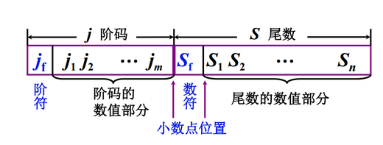
- 浮点数在机器中的形式如下图所示，采用这种数据格式的机器称为浮点机，下列叙述正确的是

- jf和m共同决定小数点的实际位置
- 位数n反映了浮点数的精度
- 位数m反映了浮点数的表示范围
D、jf表示小数点的实际位置

- 下列关于定点数和浮点数的叙述正确的是
A、在溢出的判断方法上，浮点数是对规格化数的阶码进行判断，定点数是对数值本身进行判断
B、当浮点数位规格化数时，其相对精度远比定点数高
C、当浮点机和定点机中数据的位数相同时，浮点数的表示范围比定点数的表示范围大的多
D、浮点数在数的表示范围、数的精度和溢出处理方面均优于定点数

二、填空题
1、8位定点机器数，码值FFH，则
若其表示真值为－1，则为( )表示法；
若其表示真值为－0，则为( )表示法；
若其表示真值为+127，则为( )表示法；
若其表示真值为-127，则为( )表示法；

２、A=[A1…A16]和B=[B1…B16]是两个16位二进制补码表示的整数，其中A1和B1是符号位；A与B的加法和记为S=[S1…S16]，那么表示和溢出的布尔表达式是( ) 。

３、定点原码一位乘法中，乘积的符号位是相乘两数符号的( ) 。
两个定点原码数相除，其商的符号位为两数符号的( )。

４、用32位字长（其中1位符号位）表示定点小数时，所能表示的数值范围是( )

５、计算机中十六位浮点数的表示格式为： 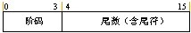
若阶码为补码且尾数为原码，已知某数据机器码为1110001010000000，则其十进制真值为 （ ） ，将其规格化后的机器码为 （ ） 。

- 计算题
- c语言程序片段如下图所示：写出x,y,z的真值和z的计算过程
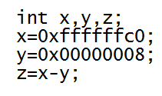

2、假设某机器中浮点数的格式为：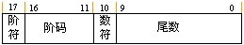令某浮点数为（指数和尾数部分均是按十进制表示的）。若把该浮点数以规格化形式放于机器中，则阶码和尾数都用原码表示时为（ ） ，都用补码表示时为（ ）

